ПРОЕКТ:
«СЕМЬ ЧУДЕС СВЕТА»

ПОДГОТОВИЛА И ПРОВЕЛА
ВОСПИТАТЕЛЬ ПОДГОТОВИТЕЛЬНОЙ ГРУППЫ
МКДОУ д/с №1 « Дюймовочка»

Воспитатель- Хадаева Лилия Авгановна

2019

Содержание
1.Введение.
2.Основной этап.
-Подготовительный этап:
-Практический этап:
-Обобщающий этап:
Введение.
Краткая аннотация проекта:
Проект для детей 6-7 лет, направленный на развитие информационной и творческой деятельности. Предполагает чтение и анализ литературы, использование материала из Интернета, совместная работа с родителями.

Описание проекта.
Цели данной работы:
- -Узнать какие исторические памятники причислены к Чудесам Света.
-Изучить информацию о древних Чудесах Света, истории их возникновения и причинах исчезновения.
- -Показать уникальность и неповторимость памятников древнего мира.

Задачи:
- Подобрать и изучить литературу по данной теме.
- Получить целостное представление о Чудесах Света как о великих творениях античной культуры.
- Понять, почему каждое из Чудес Света уникально и неповторимо.
- Выполнить творческую работу (макеты Чудес света)
- Провести социологическое исследование

Вид проекта: информационный, творческий.
Срок реализации: 1 неделя (13 -17 мая)
Методы:
- поисковая работа (с различными источниками информации) ;
- анализ полученной информации
- синтез идей
-аргументированные выводы
Актуальность:
Мы считаем, что без прошлого нет настоящего и будущего. Поэтому данный проект актуальный, так как этой темой интересуются люди из поколения в поколение. Нам нужно больше знать об исторических достопримечательностях и учитывать исторический опыт в современных условиях.
Проблемные вопросы:
1. Откуда происходит выражение «7 чудес света»?
2.Что входит в понятие 7 чудес света?
3. Сохранились ли эти чудеса света до нашего времени?
Этапы работы:
Подготовительный этап:
- выбор тем и уточнение названия.
- сбор информации.
Практический этап:
- проведение социологического опроса (родителей)
Обобщающий этап:
- подготовка выступления.
- подготовка презентации и проекта.
- защита проекта;
- оформление выставки.
Результат информационного поиска: презентации по всем чудесам света.
Результат творческой работы: рассматривание альбома «7 чудес света».
На занятии мы услышали выражение «Чудеса света». Мы задумались, что означает это выражение? Почему было выбрано 7 Чудес света? Сохранились ли они до наших дней?
2. Основная часть.
Из энциклопедии мы узнали, что Чудесами света называют то, творения рук человеческих, самые знаменитые памятники древнего мира. В древнем мире насчитывалось 7 чудес света.
Из статей интернета мы узнали, что число 7 выбрано далеко не просто так. Оно принадлежало богу Аполлону и являлось символом завершенности, полноты и совершенства.
Следующим шагом работы была разработка и запуск анкеты «Чудеса света», в которой присутствовали такие вопросы как:
1. Что такое чудо света?
2. Как появляются чудеса света?
3. Какие чудеса света вы знаете?

Были опрошены родители. По результатам опросника( 20 опрошенных), мы выяснили, что на ответ на первый вопрос знают только 4 человек, на второй – 6, на третий – 9.
Вопрос | Знают | Не знают
1 Что такое чудо света? | 4 | 16
2. Почему чудес света 7? | 3 | 17
3. Какие чудеса света вы знаете? | 4 | 16

По итогам анкетирования мы пришли к выводу, что современные родители недостаточно осведомлены о Чудесах света. Не все знают, какие Чудеса света существовали в Древнем мире.
Много веков назад в Греции был создан список самых великолепных, поразительных и грандиозных построек и памятников искусств. За неповторимость и уникальность этих творений человека их назвали Чудесами Света.
К ним относятся:
- Пирамида Хеопса в Египте;
- Висячие сады Семирамиды;
- статуя Зевса Олимпийского;
- Мавзолей в Геликарнасе;
- храм Артемиды Эфесской;
- Фаросский маяк ;
- Колосс Родосский.

Что такое «Семь чудес света» (предисловие)
Каждый из нас не раз в своей жизни слышал выражение «Семь чудес света». Не раз мы задавались вопросом, что это за чудеса и почему их именно семь? Ответить на эти вопросы мы с уверенностью не можем, так как твёрдо знаем и можем говорить только о существовании одного из них — египетских пирамид. Считается, что чудеса света создавались на протяжении огромного промежутка времени c ХХХ по III век до нашей эры. Много великих событий случилось за это время — целые народы исчезли с лица земли, одни цивилизации сменялись другими.
Но искусство и понятие прекрасного зародились ещё задолго до всего этого, они сопровождали перемены и оставляли свой след в религиях, мировоззрениях и понятиях красоты у разных народов. Суровые времена, а иногда и люди, бессердечно уничтожали памятники прекрасного, и вследствие этого от многих из них остались только руины. В наиболее идеальном состоянии сохранилось такое чудо света, как египетские пирамиды. О существовании некоторых из семи чудес света мы узнаем из повествований древнегреческого историка — Геродота. Об остальных знаем из летописей древних греков и римлян.
Конечно, чудес было намного больше, чем семь, но традиционно выделяют семь — их для нас сохранили исторические данные: первым из них и самым древним чудом считаются пирамиды египетских фараонов, далее идут висячие сады в Вавилоне: храм Артемиды в Эфесе: статуя Зевса в Олимпии: мавзолей в Галикарнасе: и, наконец, Колосс Родосский и Александрийский маяк (на острове Фарос).
Почему же считается, что чудес света всё-таки было именно семь? Древние греки приписывали числу «семь» высочайшее совершенство. Они считали, что это число имеет магическую силу и поэтому способствует всяческому благополучию. Семь чудес света были воспеты в стихах и прозе, учёные древности писали о них. Согласно всем этим источникам семь чудес света были поистине великими произведениями древних мастеров, они поражали воображение современников своей монументальностью и красотой.
Сейчас нередко мы слышим выражение «Это восьмое чудо света» — намёк на желание примкнуть к великолепной семёрке, но давайте же не будем переписывать историю на наш манер, а оставим достижения великих культур в нетронутом виде для наших потомков.
Первое Чудо Света –
пирамида Хеопса в Египте
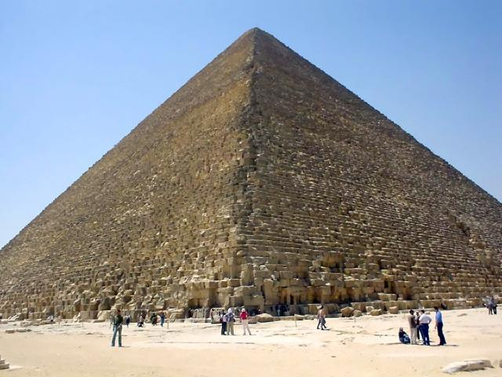
Африка, берега великой реки Нил, Древний Египет.
Единственное из Семи чудес света, сохранившееся до наших дней. Высота пирамиды, когда она строилась, была 146 метров, примерно, высота соответствует пятидесяти-этажному небоскрёбу
Больше четырёх тысяч лет назад фараоны строили для себя такие огромные гробницы. В пирамидах находились узкие коридоры и запутанные лабиринты. Единственный вход в пирамиду равен по высоте 16 метрам. Внутри пирамиды находится погребальная камера, где стоят саркофаги фараонов.
Сейчас, из-за землетрясений, она на 9 метров ниже. Стены пирамиды были покрыты яркой краской, а внутри она была украшена красивыми камнями.

Второе Чудо Света - Висячие сады Семирамиды.
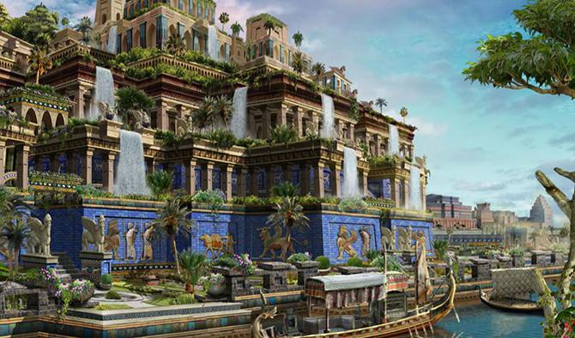
Азия, Ирак, 90 км. от Багдада, развалины Древнего Вавилона.
Сады располагались в Вавилоне.
Они были построены по приказу царя Навуходоносора для его любимой жены — мидийской царевны, которая в пыльном Вавилоне тосковала по зеленым холмам Мидии. По легенде, строил Сады вавилонский царь в VI веке до нашей эры.
Конструкция висячих садов Вавилона представляла из себя пирамиду с основанием (43х35 метров), которая состояла из четырех ярусов, установленных на двадцати пятиметровых колоннах. Поверхность каждого яруса была покрыта слоем тростника (камышом), каменными блоками скрепленными гипсом и свинцовыми пластинами на которые насыпался толстый слой плодородной почвы. Все эти меры помогали как можно дольше сохранить воду для растений, которой в Вавилоне было совсем не много. Высота конструкции составляла практически тридцать метров! Деревья, цветы, почву — всё это привозили в тележках запряженными быками. Вода поставлялась по трубам из реки Ефрат.. Для этого, сотни рабов круглосуточно крутили огромное колесо установленное в одной из башен.
После запустения Вавилона наводнение разрушило стены дворца, вода размягчила плохо обожженную глину, осели террасы, рухнули своды и опорные колонны.
Третье Чудо Света - Статуя Зевса в Олимпии.
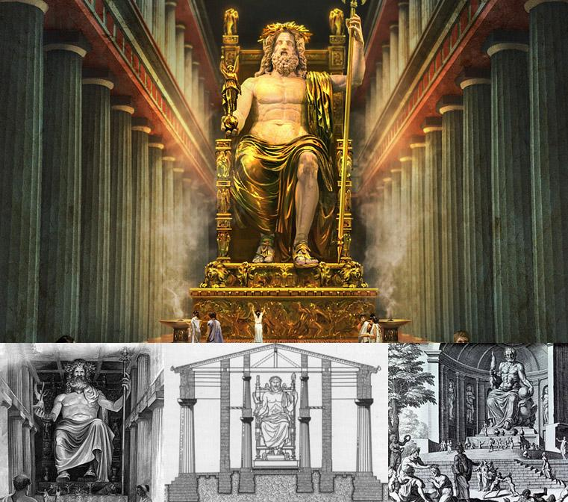
Юг Греции.
Статуя располагалась в храме, который был построен в 5 веке до нашей эры в Греции в честь великого бога Зевса. По легенде, этот храм был самым большим и красивым храмом в стране. Строительство храма заняло около 10 лет. Но статуя Зевса появилась в нём не сразу. Греки решили пригласить знаменитого афинского скульптора Фидия, для создания статуи Зевса.
Статуя изображала сидящего Зевса. Её основа была сделана из дерева. Лицо, руки, ступни ног были покрыты пластинами из слоновой кости, а волосы и одежду украшали тонкие листы золота. Трон сделан из кедра. Высота статуи 12, 5 м. Глаза Зевса были размером с кулак взрослого человека.
Возможно в конце 4 в. статуя Зевса была перевезена в Константинополь и установлена на столичном ипподроме, где погибла во время одного из пожаров
В 462 году н.э. дворец, в котором стояла статуя, был уничтожен пожаром.
В Олимпийской области в VI веке случилось землетрясение. Храм был разрушен наводнениями, а его остатки покрыты илом.

Четвертое Чудо Света – Мавзолей в Галикарнасе.
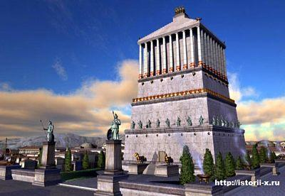Малая Азия, Карийское государство Галикарнас.
Мавзолей в Галикарнасе – чудесный памятник древнегреческого архитектурного искусства, вошедший в историю античной культуры как одно из семи чудес Древнего мира.
Нашими современниками принято считать, что мавзолей является усыпальницей царя Карии Мавсола. Высотой Мавзолей был около шестидесяти метров. Он простоял почти две тысячи лет.
Строители расположили усыпальницу в здании, обрамленном колоннадой из 11-метровых колонн. Для поддержания крыши мавзолея понадобилось 36 колонн. Промежутки между колоннами были заполнены разнообразными статуями мифологических фигур, а крыша выглядела как ступенчатая пирамида, имеющая 24 ступени. Ее венцом была мраморная античная колесница с запряженными в нее четырьмя лошадьми. В колесницу были помещены огромные изваяния Мавсола и Артемисии, исполнявшие роль возниц. Эта великолепная скульптура достигала в высоту 6 м. В помещении усыпальницы находились саркофаги из мрамора, предназначенные для царской четы. Подножие мавзолея украшали скульптуры всадников и мраморных львов.
Спустя восемнадцать столетий землетрясение разрушило Мавзолей до основания. Ещё триста лет прошло, прежде чем археологи приступили к раскопкам. В 1857 году все находки были перевезены в Британский музей в Лондоне. Теперь на месте, где когда-то был Мавзолей, осталась лишь горстка камней.

Пятое Чудо Света – Храм Артемиды Эфесской.
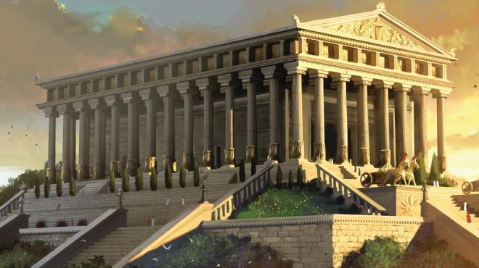
Малая Азия , Древняя Греция, город Эфес.
Место для нового, величественного и грандиозного храма в часть богини было выбрано святое – ещё в глубокой древности там проходили религиозные ритуалы. Горожане решили не жалеть ни денег, ни времени, и к тому же привлекли богатых спонсоров строительства из других областей страны.
Храм строили почти 120 лет. И закончен в 550 г. до.н.э. Святилище было огромное: длиной 110 и шириной 55 метров. Его окружали 127 колонн высотой 18 метров. Двускатная крыша была сделана из мраморных плит. Внутри храма стояла большая статуя богини Артемиды, высотой 15 м. Основа статуи была деревянной. Но сверху она была покрыта золотыми украшениями и драгоценностями.
Двести лет спустя, в 356 году до н. э., храм был сожжён дотла человеком по имени Герострат. Спустя годы, Александр Великий посетил Эфес и приказал восстановить храм. Сегодня от храма в Эфесе сохранилось лишь несколько блоков основания и одна восстановленная колонна.
Шестое Чудо Света – Фаросский маяк.
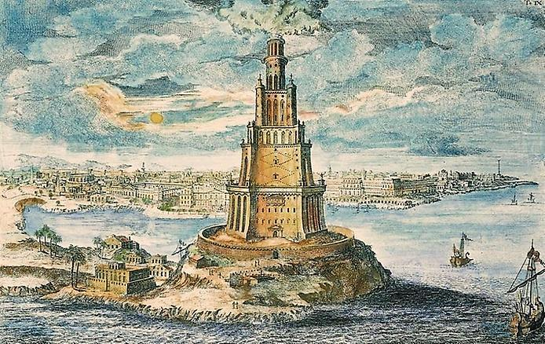
Устье Нила, о. Фарос, недалеко от города Александрия.
Александрийский маяк (Фаросский маяк) — одно из семи древних чудес света, был возведен в III веке до н. э. на маленьком острове Фарос около берегов египетского города Александрия.
Маяк был сооружен в 283 году до н.э. Строили его 5 лет. Маяк был в высоту 180 метров. На его строительство ушло 20 лет, а завершён он был около 280 года до н.э.
Огонь горел в верхней башне, которая формой напоминала цилиндр. За пламенем стояли бронзовые пластины, направляющие свет в море. С кораблей можно было видеть этот маяк на расстоянии до 50 км.
Маяк простоял почти тысячу лет, но к XII веку н. э., александрийская бухта настолько заилилась, что корабли больше не могли ею пользоваться и маяк пришел в упадок.
В XIV веке маяк был уничтожен землетрясением. Его обломки использовали при строительстве военного форта. Форт не раз перестраивался и до сих пор стоит на месте первого в мире маяка.
Седьмое Чудо Света – Колосс Родосский.
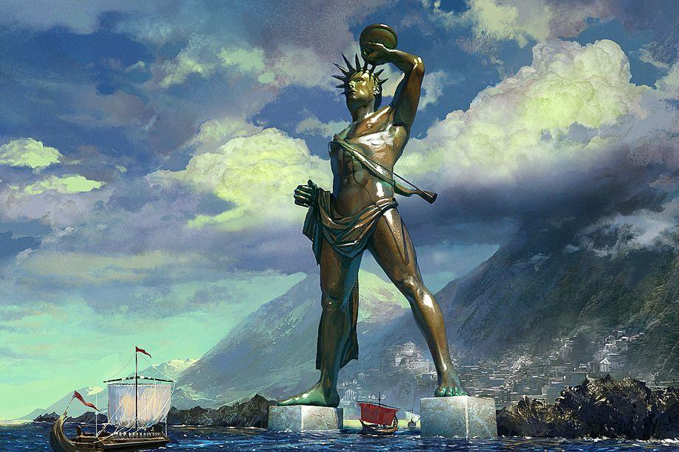
о.Родос
Колосс Родосский стоял на острове Родосс в Эгейском море. Статуя изображала бога солнца Гелиоса, которого считали покровителем той земли. По легенде Гелиос вынес остров Родосс из морских пучин на своих руках.
Мы не знаем точно, как выглядела статуя и где она стояла.
Статуя была сделана из бронзы и достигала в высоту около 33 метров. Она была создана скульптором Харетом, на её строительство ушло 12 лет.
Статуя стояла у входа в гавань. И под её расставленными ногами могли проходить корабли. В руке бог солнца держал огромный факел.
Во время землетрясения, через 50 лет после окончания строительства, Колосс рухнул, переломившись на уровне колен. Так и лежал на берегу бухты колосс — главная туристская достопримечательность острова. Поверженного гиганта видел Плиний Старший, приезжавший туда в первом веке нашей эры. Плиния больше всего поразило то, что лишь немногие люди могли обхватить руками большой палец статуи.
Сегодня по обе стороны устья родосской бухты стоят на колоннах бронзовые олени. Олень - эмблема Родоса, входящего в современную Грецию. В настоящее время реконструировать в полной мере облик статуи не удается.

Практическая часть
На основе изученных материалов, мы решили сами попробовать сделать альбом и нарисовать рисунки Семи Чудес света и оформить выставку.
Обобщающий этап.
Подведение итогов работы
Мы узнали:
- Чудесами света называют творения рук человеческих, самые знаменитые памятники древнего мира.
- число 7 принадлежало богу Аполлону и являлось символом завершенности, полноты и совершенства.
- к Чудесам света относятся:
- Пирамида Хеопса в Египте;
- Висячие сады Семирамиды;
- статуя Зевса Олимпийского;
- Мавзолей в Геликарнасе;
- храм Артемиды Эфесской;
- Фаросский маяк ;
- Колосс Родосский.

- творения рук человеческих, самые знаменитые памятники древнего мира.
- на строительство уходило много сил и времени.
- Ни одно из исчезнувших Чудес Света нельзя восстановить в его первоначальном виде.
- до наших дней сохранилось одно Чудо света - пирамида Хеопса
Литература:
- http://www.letopis.info/themes/7wonders/
- http://1chudo.ru/7-chudes.html
- Большая российская энциклопедия - http://bigenc.ru
- Технология исследовательской деятельности учащихся. Методическое пособие. / С. Я. Яновский. Сыктывкар, 2006г.

